«Время уходит, но с нами остается память»

*(методические рекомендации по подготовке и проведению празднования 80-й годовщины Победы в Великой Отечественной войне 1941-1945 годов)*

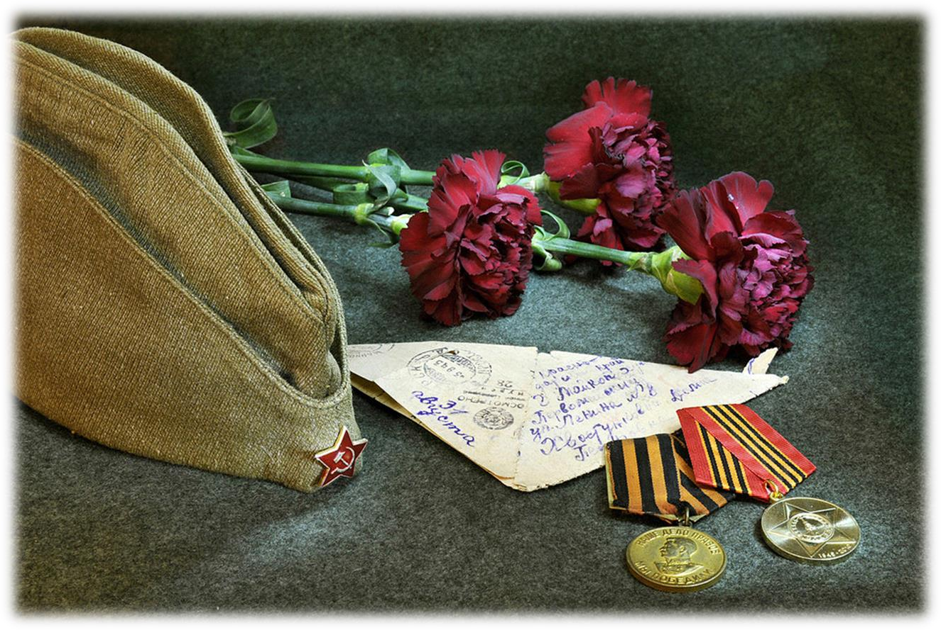

Великая Отечественная война с немецкими захватчиками 1941 - 1945 годов – героический период в истории нашей и многих других стран XX века. В памяти народов бывшего Советского Союза, объединяемых ныне Содружеством Независимых государств, она сохранилась как символ высокого триумфа и трагедии, тяжелого горя и неисчислимых бедствий, но и стойкости, мужества, долга, верности и чести. Победа, доставшаяся нашим соотечественникам ценой огромных потерь и миллионов жертв, явилась не только величайшим испытанием для советского народа, но и взлетом человеческого духа, патриотизма, солидарности людей разных национальностей, представителей различных культур и конфессий, сплотившихся в жестокой схватке с врагом во имя мира на земле, во имя жизни будущих поколений людей.

Подрастающее поколение должно знать о подвиге народов Советского Союза в годы войны, о том, какие огромные потери понесла наша общая Родина на полях ожесточенных сражений и на оккупированных врагом территориях, о стойкости партизан и подпольщиков, о самоотверженном труде женщин, подростков и детей, о всех тех, кто на фронте или в тылу на протяжении 1418 военных дней и ночей боролись и трудились во имя будущего, обеспечивая свой вклад в Победу.

Настоящие методические рекомендации включают в себя материалы, призванные помочь работникам библиотек при планировании, подготовке и проведении в 2025 году мероприятий, посвященных 80-летию Победы в Великой Отечественной войне.

Прежде чем перейти к выбору формы работы, необходимо рассмотреть методические условия успешного проведения мероприятия:

-опора на справочную и историческую литературу, местный материал, включение в содержание фактов участия в войнах местных жителей, выпускников школ;

-возможность использования семейных архивов (фотографий, писем и

т.д.);

-приглашение ветеранов Великой Отечественной войны, трудового

фронта времен войны и воинов-интернационалистов, участников локальных войн и других боевых действий;

-использование социокультурных возможностей при проведении мероприятий;

-максимально возможное использование наглядного материала, фонозаписей, видео/фотопрезентаций, предметов быта военных лет, фрагментов документальных и художественных фильмов о войнах;

-использование театрализации, разнообразных форм речевого исполнительства: монологов в стихах и прозе, парной и хоровой декламации, декламации в лицах, использование песен военных лет, хореографических зарисовок, музыкального сопровождения;

-включение в мероприятия минуты памяти;

-возложение цветов к мемориальным доскам, памятникам;

-знакомство с экспозициями музеев.

Дополнением к оформлению могут стать предварительно подготовленные информационные листы, стенды, передвижные выставки. В заключение можно рекомендовать такие элементы, как вручение наказа ветеранов детям, подросткам и молодежи, ответное слово ребят и вручение ветеранам сувениров и подарков, сделанных своими руками, цветов.

Результатами проведенного мероприятия могут стать публикации в газете, размещение информации на сайте; создание фотогазеты, фотоальбома, видеофильма; выставка детских рисунков и проектов.

Формы работы с детьми, подростками, молодежью могут быть самыми разнообразными, главное, чтобы они были интересными и действенными, способствовали воспитанию гордости за историю своего города, села, района и его знаменитых людей.

Учитывая обозначенные взгляды и установки современного поколения, определяем задачу проведения мероприятий: привлечение подрастающего поколения к размышлению над проблемой - почему отношения между народами в годы войны объединяли всю страну, а сегодня всю страну и нас всех объединяет озабоченность проявлениями межнациональной розни, непонимания между народами? Почему идеалы людей военного поколения не вписываются в реалии нашей жизни, в формат того социокультурного пространства, в котором мы живем?

Так, целесообразно было бы предложить проведение цикла вечеров- встреч под общим название «Мир заключается в единении».

Примерный план:

1. Портрет поколения сороковых.

Война оставила след в любой семье. У ребят есть возможность узнать, кто из их рода может поделиться с ним своими впечатлениями о боевых или трудовых буднях того времени: быте, атмосфере семьи и взаимоотношений между людьми, событиях, боевых друзьях, запоминающихся встречах и т.п. Всей информацией они делятся на встрече, представив этот материал в виде презентации, устного журнала и т.д.

1. Проявление единения, дружбы и взаимопомощи народов в годы Великой Отечественной войны:

а) на фронтах военных действий; б) в партизанских отрядах;

в) в подполье и в тылу врага; г) на трудовом фронте;

д) (другие проявления).

Провести предварительную работу: побеседовать с родителями, жителями своего дома, микрорайона по заранее продуманным вопросам, которые интересуют, прежде всего, подростков. Для этого они должны сформировать опросник и провести свое социальное исследование, результаты которого затем будут представлены на вечерах-встречах. Этой группе детей нужно продумать способ общения: устный, письменный, по телефону, через посредников. Не все взрослые с удовольствием пойдут на

контакт. Значит, надо подумать, с чего начать, как ВЕЖЛИВО обратиться, представиться, объяснить цели обращения к ним.

1. Память благодарных потомков.

Высказать предложения: как ребята смогут поздравить ветеранов войны, тружеников тыла, жителей своего дома с праздником Победы. Это может быть персональное поздравление ветеранам, красивая открытка с поздравлением на доске объявлений, цветок, подаренный от имени ребят, миниконцерт для тех участников военных событий, кто болен, и т.д.

**У детей** доминирует эмоционально-чувственное отношение к миру, поэтому рекомендуется проводить: конкурсы чтецов; рисунков; встречи- чествования ветеранов войны “Земной поклон Вам, герои Победы”, “Поклонимся великим тем годам”; тематические вечера “Детство, опаленное войной”, “С чего начинается память о войне”, “Далекой войны солдаты”, “Герои живут рядом”; “Тропою героев”; “Дорогами войны”, виртуальные путешествия “Там, где была война” и т.д.

**Для подростков** особое место необходимо отвести информационно- пропагандистской работе. Например, уместно организовать круглый стол

«Проблема современности», просмотр и обсуждение хроникально- документальных и художественных фильмов, представления визиток- портретов “Боевой путь моего дедушки, прадедушки”, фестиваль чтецов “Через годы, через века – помните…”, литературно-музыкальные гостиные “Поэзия войны священной”, “Ради мира на Земле”, конкурс творческих работ “Слово о солдатском подвиге”, “Юные герои 40-ых”. По согласованию со средствами массовой информации создать и показать видеосюжеты о жизни ветеранов района/города, об их героическом прошлом, подготовить материалы для выпуска статей, брошюр «Фронтовые письма” к годовщине Победы в ВОВ.

## Совместная деятельность, библиотек, музеев как средство гражданско-патриотического воспитания подрастающего поколения.

Музеи и мемориальные комплексы предоставляют возможность не только для ознакомления с уникальными экспонатами и событиями времен Великой Отечественной войны, но и для проведения в обстановке представленной исторической эпохи тематических вечеров с ветеранами ”Земной поклон вам, герои Победы“, уроков мужества ”Их подвиг мы в сердце храним“, ”Вахта памяти“. Огромное воспитательное воздействие на детей оказывает работа по оформлению экспозиций музеев, тематических уголков, значительная часть которых посвящена письмам, документам довоенных и военных лет. Благодаря переписке, воспоминаниям очевидцев войны и их родственников стали известны героические судьбы многих подпольщиков, фронтовиков, участников партизанского движения. На основе собранных материалов учащимися могут быть подготовлены

театрализованные вечера, миниспектакли - композиционное воплощение военных лет, передающее уникальные события из жизни участников войны.

Организация поисково-исследовательской и туристско-краеведческой деятельности подрастающего поколения является важным направлением в подготовке к празднованию 80-й годовщины Победы в Великой Отечественной войне*.* В библиотеках такая работа может осуществляться через функционирование патриотических клубов ”Поиск“, ”Патриот“, ”Будущий воин“, ”Подвиг“, “Мужество”, участие в патриотических акциях, проводимых в районе, через привлечение ребят к исследовательской и поисковой работе по изучению героических страниц истории своего района, малой родины, боевых и трудовых подвигов земляков. В рамках акций они могут принять участие в целом ряде мероприятий: конкурсе на лучший экспонат для местного музея; конкурсе «Документальный свидетель войны»; вахтах памяти для активизации архивно-исследовательской работы по установлению имен, судеб и мест захоронений, погибших в годы Великой Отечественной войны; участие в открытии новых памятных мест, создании мемориальных зон; в декаде гражданско-патриотических дел «Мы в памяти храним героев имена»; смотре-конкурсе стендов, уголков боевой славы клубных учреждений районов «Их подвиг в сердце храним».

## Шефство над тружениками тыла ,детьми войны и семьями погибших военнослужащих.

В ходе работы по этому направлению следует корректировать банки данных о ветеранах войны, труда, инвалидах и престарелых гражданах, семьях погибших воинов, нуждающихся в помощи. Необходимо организовать проведение волонтерских акций ”Ваша Победа – наша свобода“, ”Доброе сердце - ветеранам!“ и т.д.

## Взаимодействие библиотек с воинами- интернационалистами, участниками СВО, советами ветеранов.

Эффективность военно-патриотического воспитания подрастающего поколения во многом завит от создания военно- патриотических объединений по интересам; организации Дня Мира, Дня Вооруженных Сил. Рекомендуется предусмотреть при поддержке участников событий проведение вечеров памяти на тему «Наука побеждать»; уроков солдатской славы «Память пылающих лет»; вечеров - воспоминаний «Наш вклад в Победу», диалогов «Международный терроризм: проблемы национальной безопасности и обороны»; открытых микрофонов «Есть такая профессия — Родину защищать»; дискуссий «Время выбрало нас»; литературно-музыкальных гостиных «Поэзия войны священной», «Ради мира на земле»; презентаций- размышлений «Солдатскому долгу остались верны...»; проведение экскурсий по мемориальным местам воинской славы и др.

Одной их основных форм работы может стать проведение Дней воинской славы России. Такие мероприятия раскрывают героизм, мужество воинов России, показывают примеры трудового подвига народа. Они знакомят ребят с историческими событиями, как страны, так и своего края и оказывают значительное влияние на воспитание патриотических чувств.

## Примерная тематика Дней воинской Славы России:

27 января - День снятия блокады города Ленинграда (1944г);

2 февраля - День разгрома советскими войсками немецко-фашистских войск в Сталинградской битве (1943г);

23 февраля - День победы Красной Армии над кайзеровскими войсками Германии (1918 год) - День защитников Отечества;

15 февраля – День памяти воинов-интернационалистов России;

26 апреля – День памяти погибших в радиационных авариях и катастрофах;

9 мая – День Победы в ВОВ;

22 июня – День памяти и скорби;

24 июня – Исторический парад Победы на Красной площади (1945г);

9 августа – День воинской славы России. Первая в российской истории морская победа русского флота под командованием Петра I над шведами у мыса Гангут (1714г);

23 августа – День разгрома советскими войсками немецко-фашистских войск в Курской битве (1943г);

8 сентября – День воинской славы России. Бородинское сражение (1812г);

11 сентября – День победы русской эскадры под командованием Ф.Ф. Ушакова над турецкой эскадрой у мыса Тендра (1790г);

21 сентября – День победы русских полков во главе с Дмитрием Донским в Куликовской битве (1380г);

11 ноября – День памяти погибших в первой мировой войне;

1 декабря – День воинской славы России – День победы русской эскадры под командованием адмирала П.С. Нахимова над турецкой эскадрой у мыса Синоп (1853г);

5 декабря – День воинской славы России. Начало контрнаступления советских войск в битве под Москвой (1941г);

24 декабря – День воинской славы России. Взятие турецкой крепости Измаил русскими войсками под командованием А.В. Суворова (1790г) и т.д.

# Примерный список тем и форм мероприятий:

Литературно-музыкальные, поэтические конкурсы - «Мои предки – защитники Отечества», «Я живу на улице Героя», «Помним те священные года», «Люблю Отчизну я», «Прославляем героев Отчизны».

Конкурс детского рисунка «Рисуют мальчики и девочки Победу». Военно-спортивные игры - «Зарница», «Зовет в дорогу память». Зеркало судьбы «Война в жизни моей семьи»

Театрализованный праздник «Живем и помним тот победный май» Клип-обзор «И помнить страшно и забыть нельзя»

Вечер-реквием «Не в бой солдаты уходили, а шли в историю они» Час памяти «Шагнувшие в бессмертие»

Военный огонек «Время уходит, но с нами остается память» Урок мужества «Равняясь на солдата»

Акция-поиск «И позвала сынов Отчизна» Медиа-час «Кто вы, дети войны»

Урок мужества «Сталинград – город нашей славы» Час истории «Дорогой памяти»

Информ-досье «Герои в памяти живут» Урок патриотизма «Память великой битвы»

Вечер памяти «Нам не забыть те огненные годы» Открытый журнал «Юность уходила в бой»

Навигатор ситуаций «Идут по войне девчата, похожие на парней» Видеолекторий «Я мечтаю вернуться с войны»

Вечер - встреча «Время уходит, но с нами остается память» Фотоэкспрессы «Вечная слава героям», «Во славу русского оружия» Цикл музейных экскурсий «Когда была война»

Краеведческая гостиная «Далекому мужеству верность храня…» Акции «Аллея славы» (посадка именных семейных деревьев),

«Вспомним фронтовые годы», «Поздравь ветерана», «Георгиевская лента»,

«Фронтовая весточка»

Тематический вечер «Женские лица войны и Победы» Телемост «Звонок однополчанину»

Месячник «Не войны славим, а подвиги народа!» Боевые листки «В этот день 80 лет назад»

Литературная экспедиция по населенным пунктам района «Память погибших земляков»

Литературно- музыкальные композиции «Звуки Победы», «Да будет вечной о героях память», «Я эту песню вынес из огня - она навеки в сердце у меня»

Академия добрых дел «Мир- знает, страна- помнит, поколение- чтит»

Деловой круг «В тяжкий час земли родной …»

Исторический ринг «Бессмертен тот, кто Отечество спас» Полигон мнений «И мужество, как знамя, пронесли»

Поисково-исследовательская работа «Письма с фронта – безмолвные свидетели войны»

Путеводитель «От Москвы – до Берлина» и т.д.